**Задание №1 (id106):**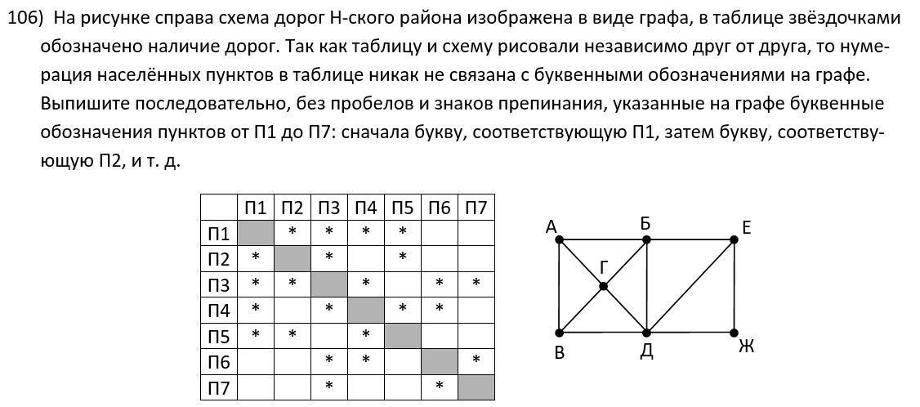

**Задание №2 (id2011):**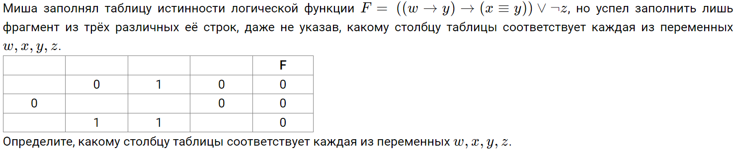

**Задание №3 (id2010):**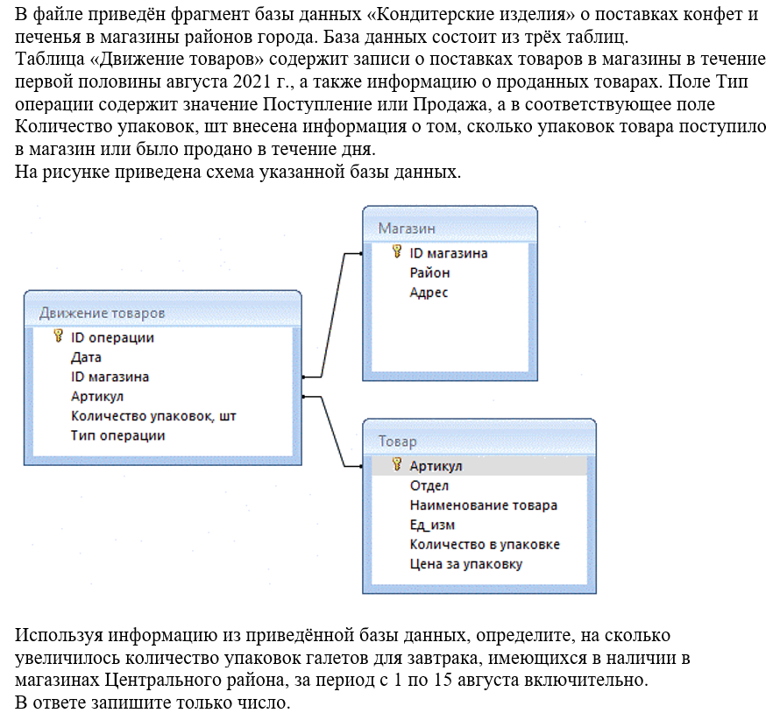

**Задание №4 (id2011):**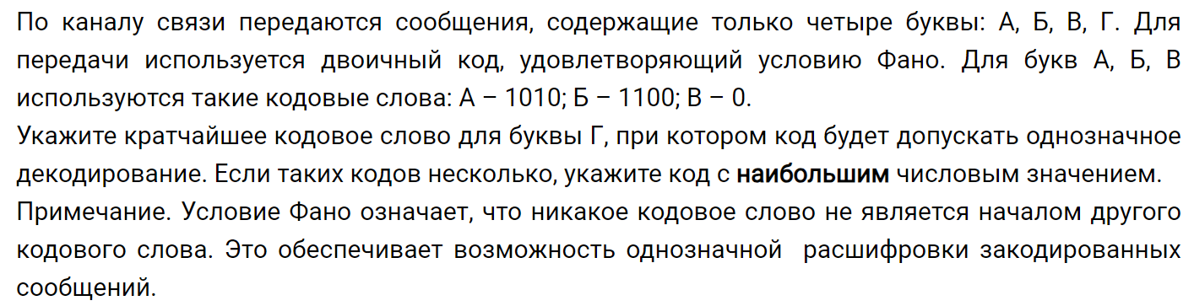

**Задание №5 (id2012):**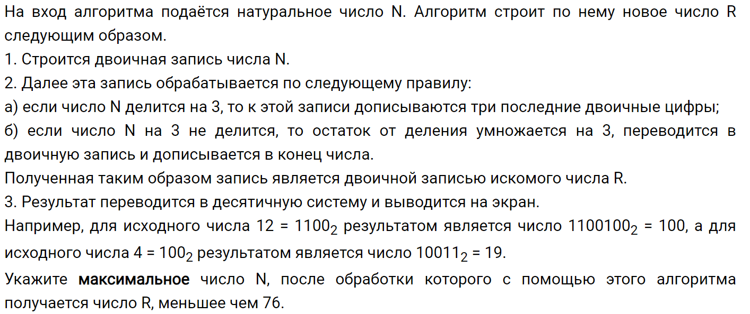

**Задание №6 (id70):**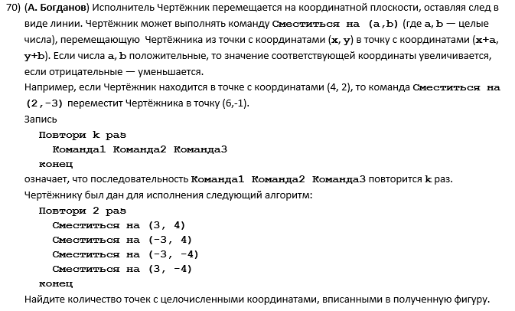

**Задание №7 (id2015):**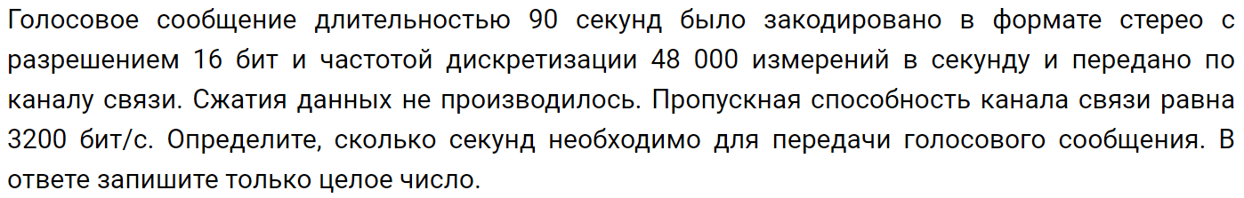

**Задание №8 (id2010):**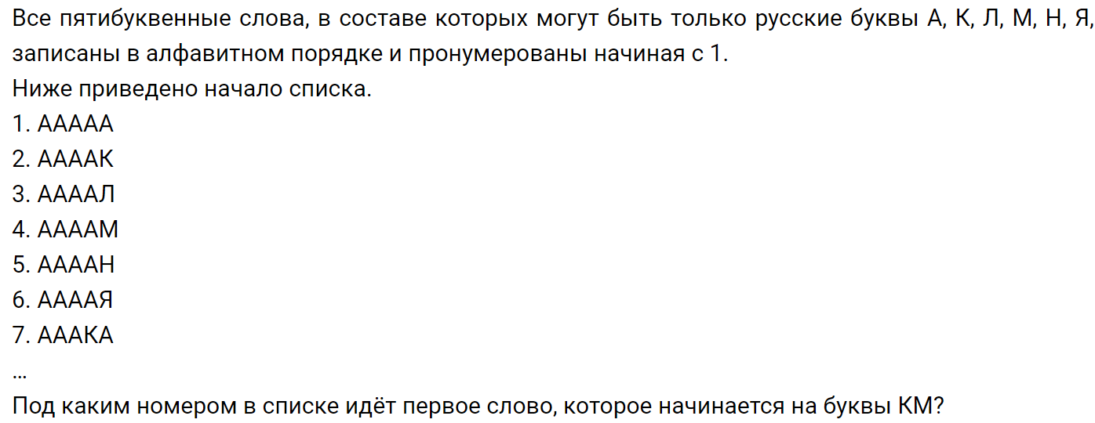

**Задание №9 (id2011):**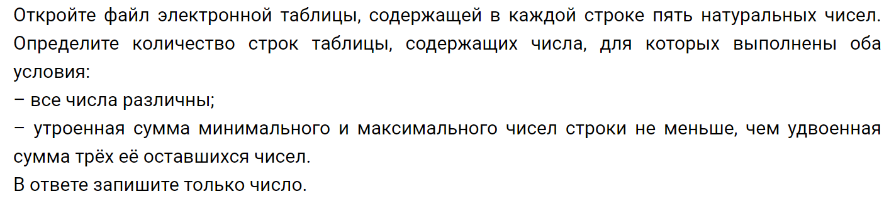

**Задание №10 (id2011):**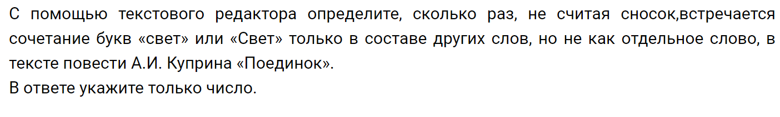

**Задание №11 (id111):**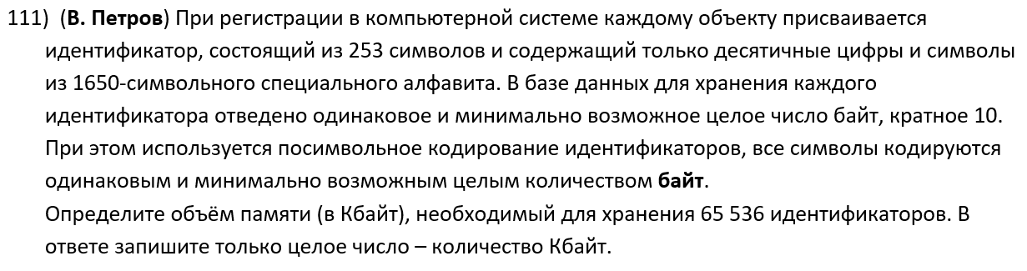

**Задание №12 (id2011):**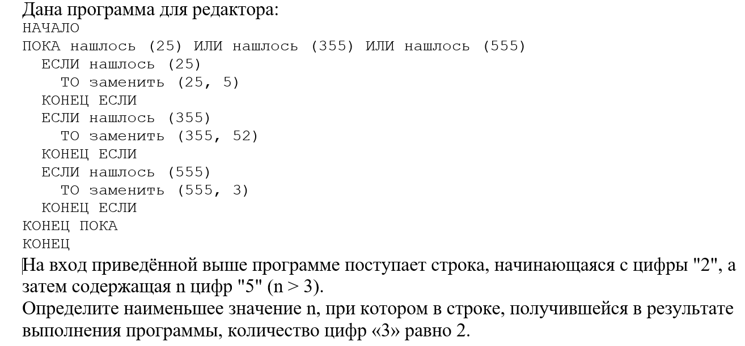

**Задание №13 (id2010):**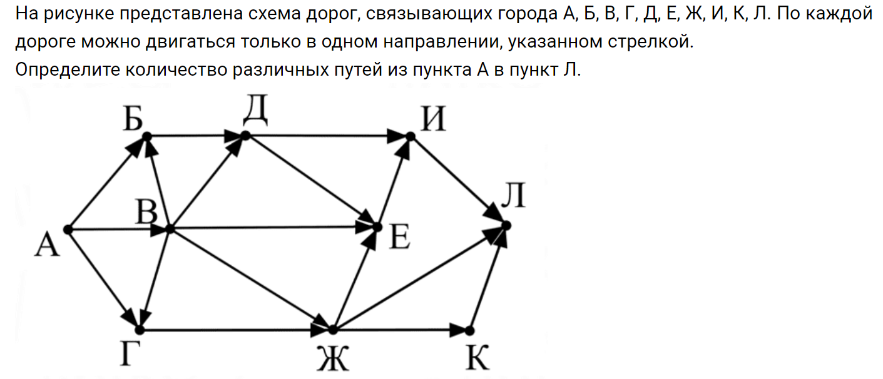

**Задание №14 (id2011):**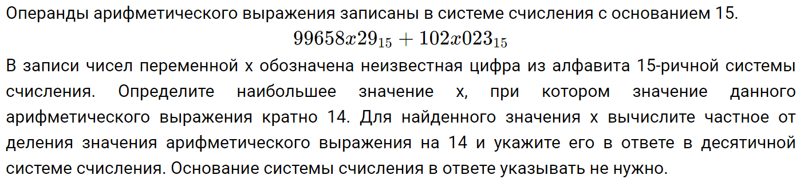

**Задание №15 (id2010):**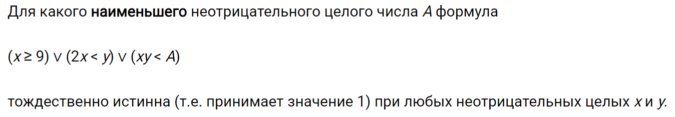

**Задание №16 (id127):**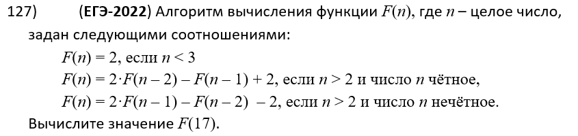

**Задание №17 (id2002):**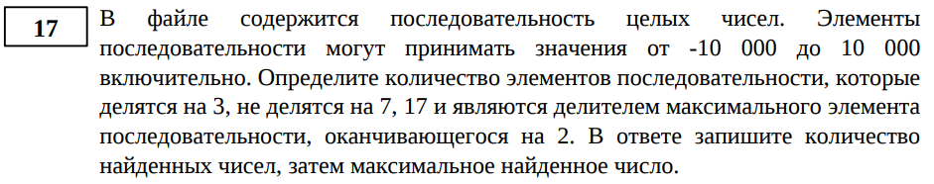

**Задание №18 (id2011):**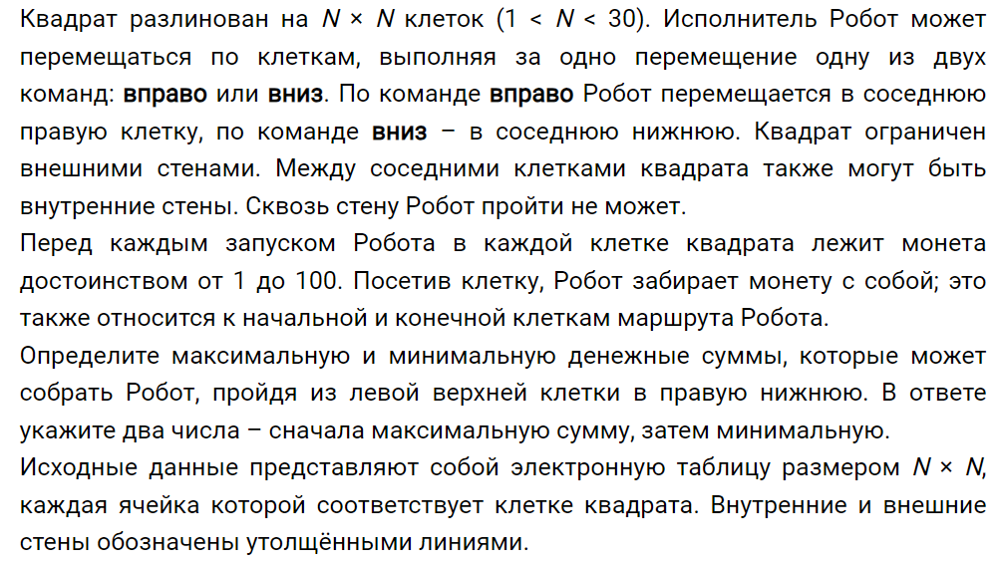

**Задание №19-21 (id2011):**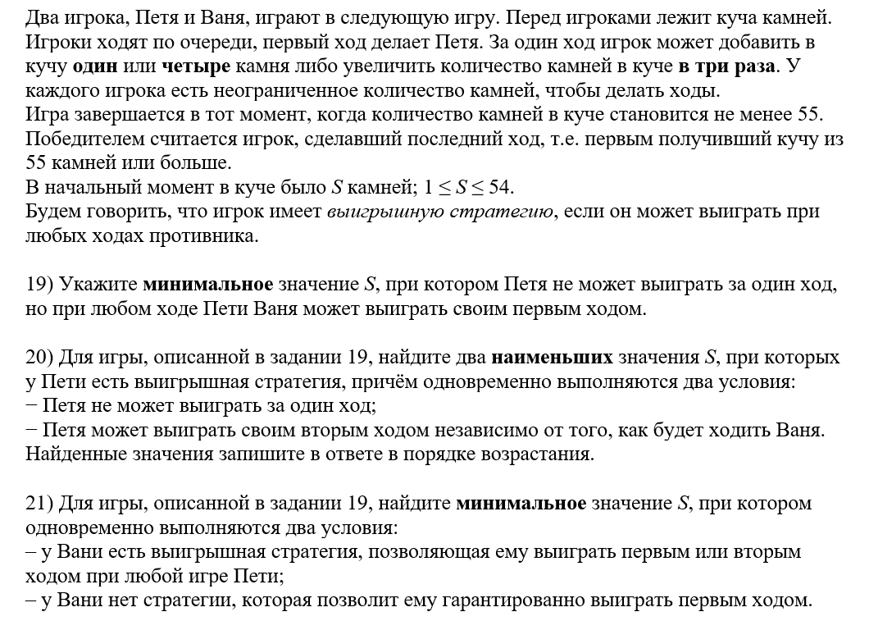

**Задание №22 (id1001):**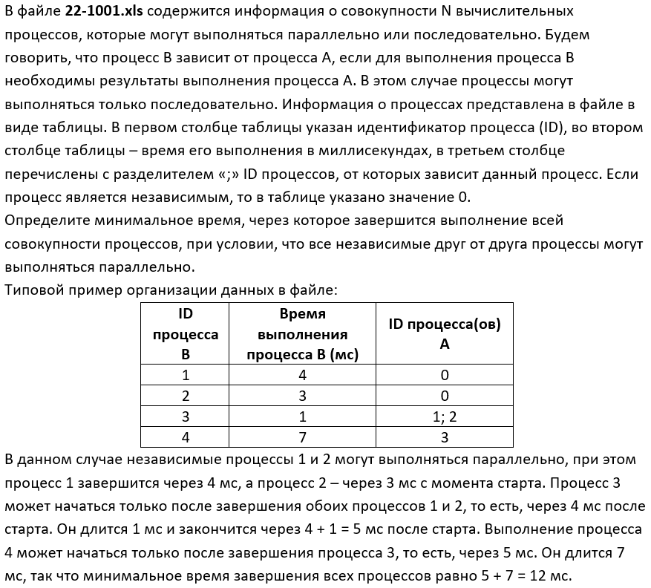

**Задание №23 (id120):**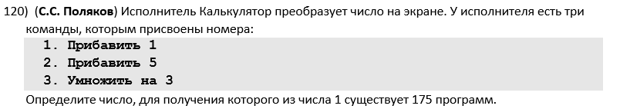

**Задание №24 (id2010):**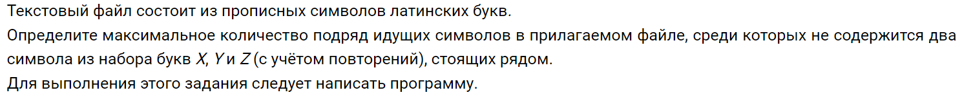

**Задание №25 (id2011):**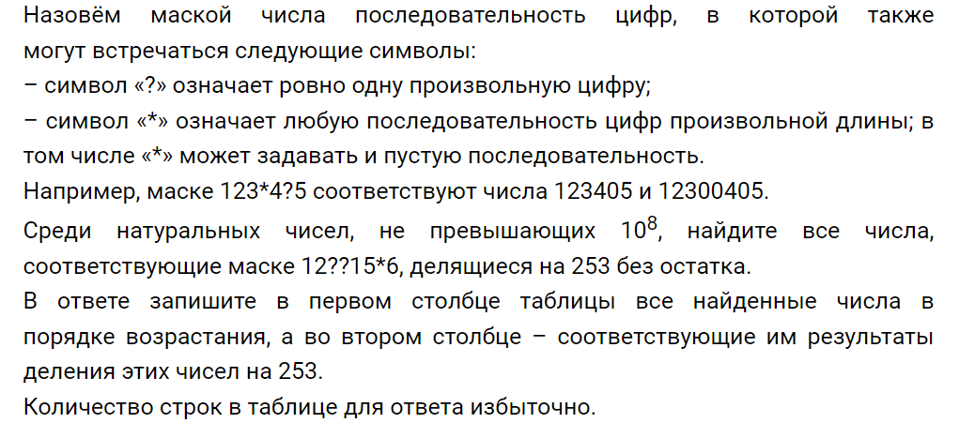

**Задание №26 (id2012):**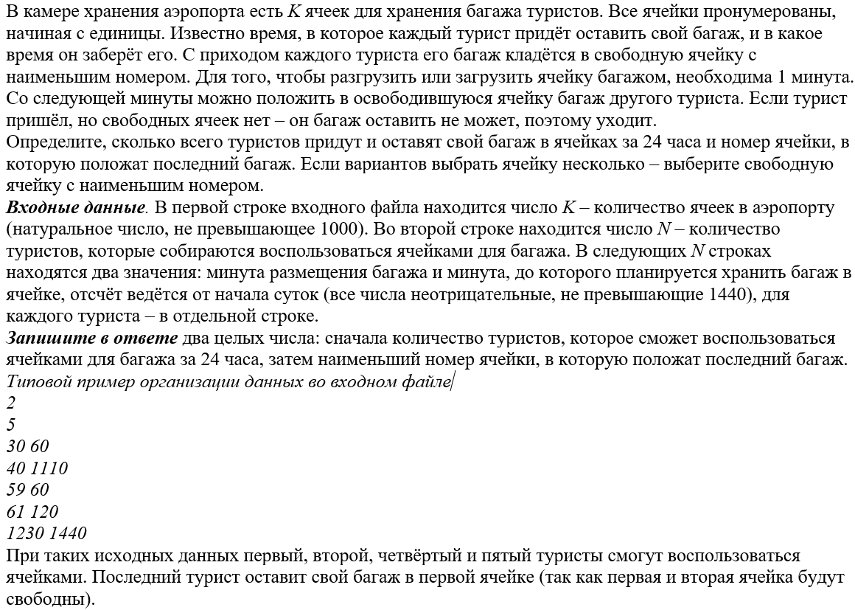

**Задание №27 (id2004):**